**МИНОБРНАУКИ РОССИИ**

**Санкт-Петербургский государственный**

**электротехнический университет**

**«ЛЭТИ» им. В.И. Ульянова (Ленина)**

**Кафедра МОЭВМ**

отчет

**по лабораторной работе №6**

**по дисциплине «Веб-технологии»**

Тема: Модуль приложения «Покупка и продажа акций»

|  |  |  |
| --- | --- | --- |
| Студент гр. 7383 |  | Зуев Д.В. |
| Преподаватель |  | Беляев С.А. |

Санкт-Петербург

2019

**Цель работы**

Изучение возможностей применения библиотеки React для разработки интерфейсов пользователя web-приложений.

**Формулировка задачи**

Необходимо создать web-приложение, обеспечивающее работу брокера, у него есть запас денежных средств, он имеет возможность купить или продать акции (любое доступное количество), а также контролировать изменение котировок акций. Брокеру должен отображаться баланс (запас денежных средств плюс стоимость акций), с которым он начал день, и текущее состояние. Основные требования:

1. Приложение получает исходные данные из модуля администрирования приложения «Биржа акций» в виде настроек в формате JSON-файла.

2. В качестве сервера используется Node.JS с модулем express (либо ngnix в связке с PHP в качестве «back-end»).

3. Участники торгов подключаются к приложению «Покупка и продажа акций».

4. Предусмотрена HTML-страница администратора, на которой отображается перечень участников, для каждого участника отображается его баланс, количество акций каждого типа у каждого участника и количество, выставленное на торги.

5. Предусмотрена HTML-страница входа в приложение, где каждый участник указывает (или выбирает из допустимых) своё имя.

6. Предусмотрена HTML-страница, на которой участнику отображается общее количество доступных ему средств, количество и суммарная стоимость по каждому виду купленных акций. На ней же отображается количество выставленных на торги акций, их количество и стоимость. У участника есть возможность купить/продать интересующее его количество акций. Участнику отображается суммарный доход на начало торгов и на текущий момент времени.

**Ход работы**

1. Приложение получает исходные данные из модуля администрирования приложения «Биржа акций» в виде настроек в формате JSON-файла.
2. Была создана страница для идентификации пользователя, что позволяет войти как администратор или как участник торгов. Эта страница представлена на рисунке 1.

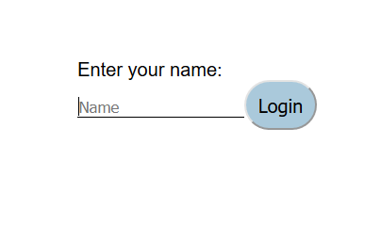

Рисунок 1 – Страница входа

1. Была создана страница администратора. На ней располагается информация о брокерах и об акциях, которые они выставили на торги. Кроме того, на странице находится кнопка, которая позволяет администратора начать торги. Эта страница представлена на рисунке 2.

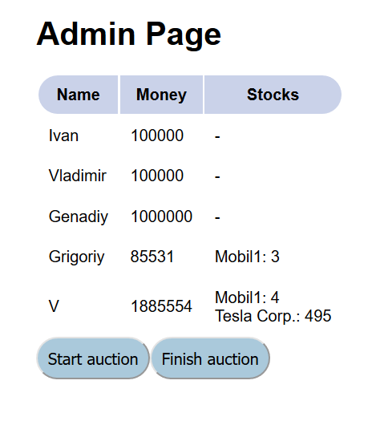

Рисунок 2 – Страница администратора

1. Была создана страница участника. На ней располагается информация о текущем участнике и об акциях, которые выставлены на торги. Кроме того, на странице находятся кнопки, позволяющие продать или купить акции. Эта страница представлена на рисунке 3.

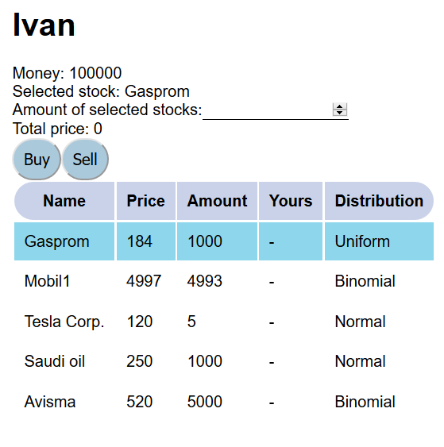

Рисунок 3 – Страница участника

**Вывод**

В ходе выполнения данной лабораторной работы были изучены возможностей применения библиотеки React для разработки интерфейсов пользователя web-приложений.